Во исполнение 2.3 Положения о порядке выявления и демонтажа самовольно установленных и (или) незаконно эксплуатируемых временных сооружений на территории муниципального образования городской округ город Воронеж, утвержденного постановлением Администрации городского округа город Воронеж от 05.10.2015 № 760, при выявлении самовольно установленных и (или) незаконно эксплуатируемых временных сооружений управы районов городского округа город Воронеж проводят работу по установлению их владельцев путем размещения уведомления на таких объектах, а также на официальном сайте администрации городского округа город Воронеж в сети Интернет https://voronezh-city.gosuslugi.ru/.

Владельцам временных сооружений необходимо явится в управу Советского района городского округа город Воронеж: г. Воронеж,  
ул. Домостроителей, д. 30, каб. 204, 205, 206, тел. (473) 272-46-34.

**г. Воронеж, ул. Садовое Кольцо, 112 (ограждения)**

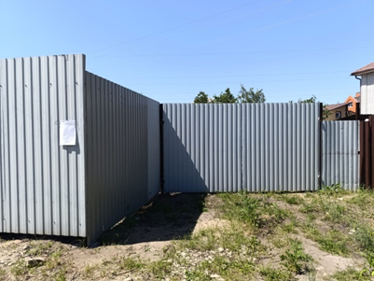

**г. Воронеж, ул. Лесная, 76/2 (въездные ворота)**

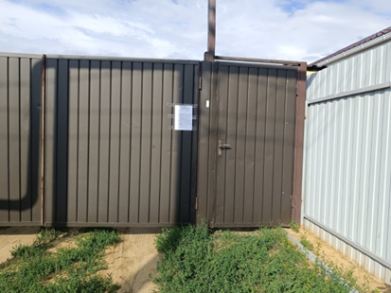

**г. Воронеж, ул. Героев Сибиряков 1д (ограждение)**

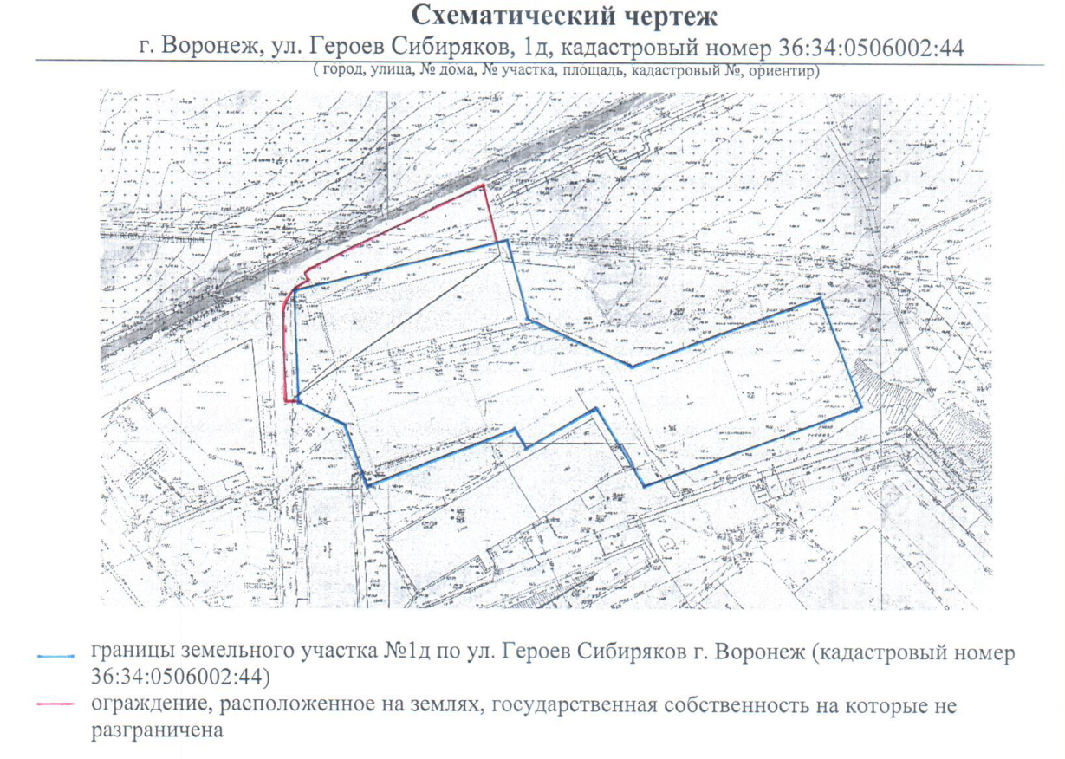

**г. Воронеж, ул. Героев Сибиряков 1е (ограждение)**

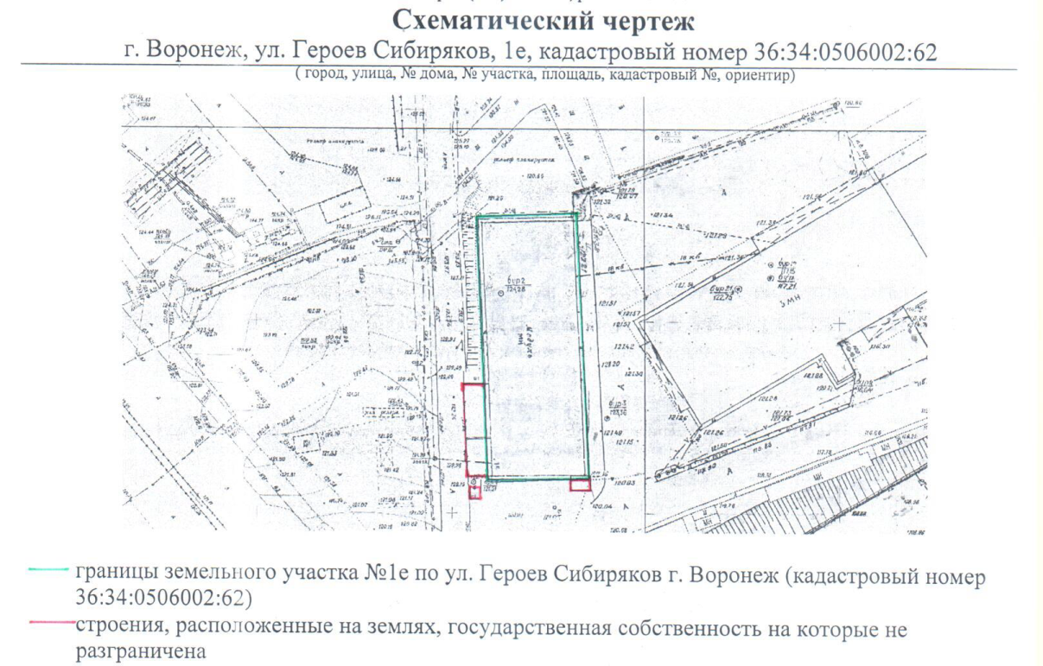

**г. Воронеж, ул. 9 Января 225 (ограждение)**

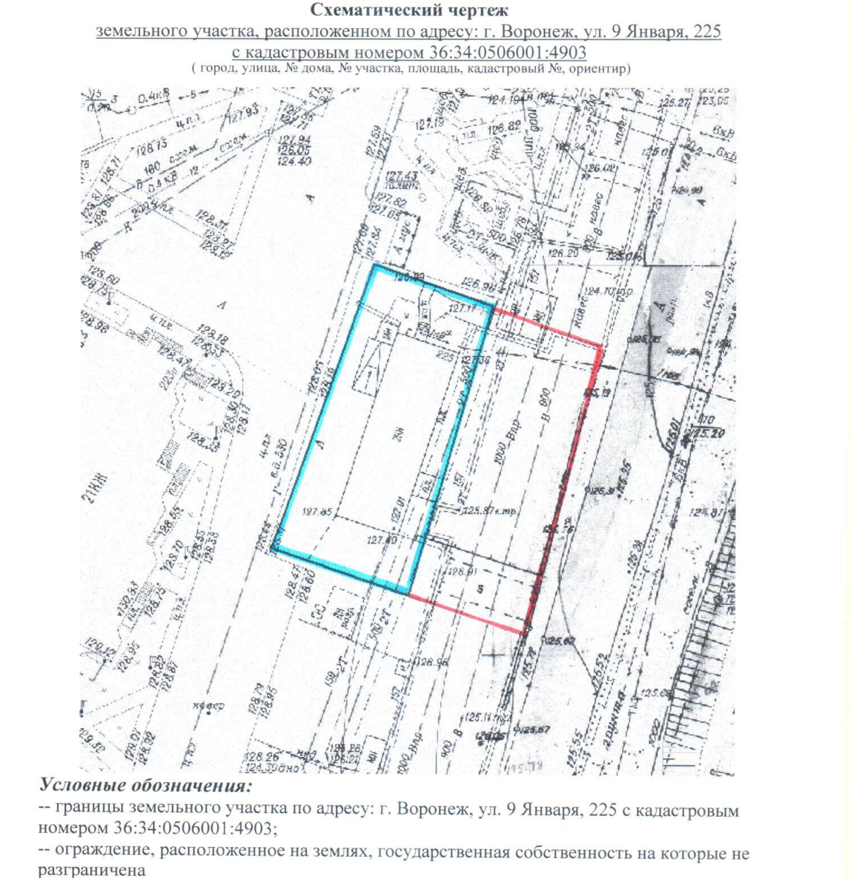

**г. Воронеж, ул. 9 Января 223з (ограждение)**

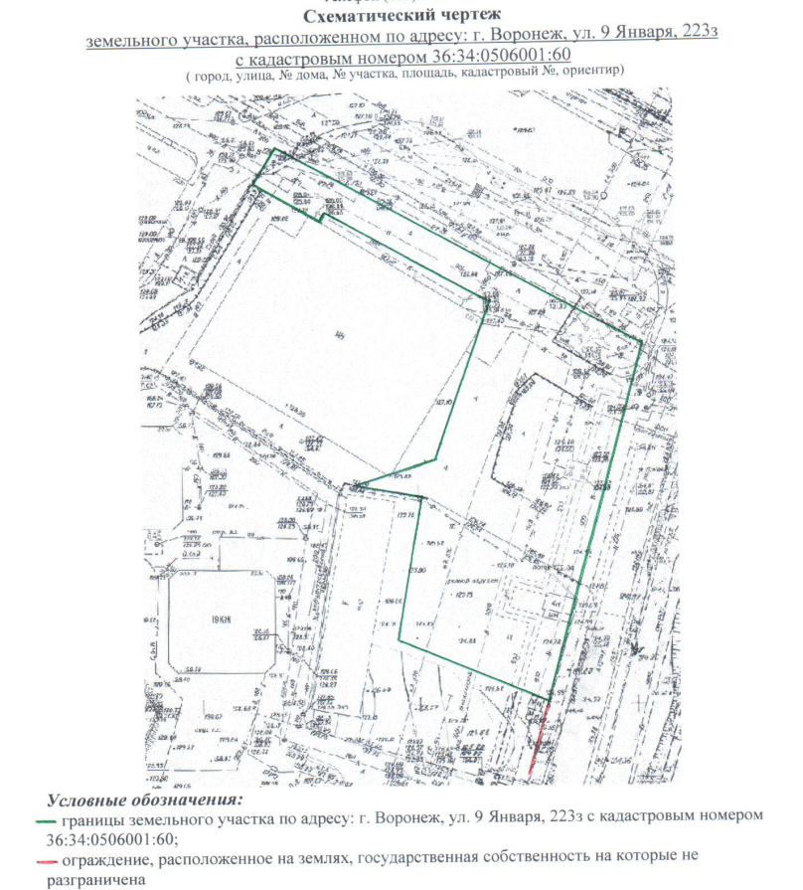

**г. Воронеж, ул. Машиностроителей, 94 (ограждения палисадников)**

